ABERTURA DE PROCESSOS DE BAIXA DE MATERIAL INSERVÍVEL OU EXCEDENTE

1ª TELA –

INICIAR PROCESSO

TIPO DE PROCESSO – PROCESSO DE ARROLAMENTO DE MATERIAIS EXCEDENTES, INSERVÍVEIS OU EM DESUSO

ESPECIFICAÇÃO – BAIXA DE MATERIAL INSERVÍVEL DA EE _____________________

INTERESSADO – NOME DA UNIDADE ESCOLAR

NIVEL DE ACESSO – PÚBLICO

SALVAR

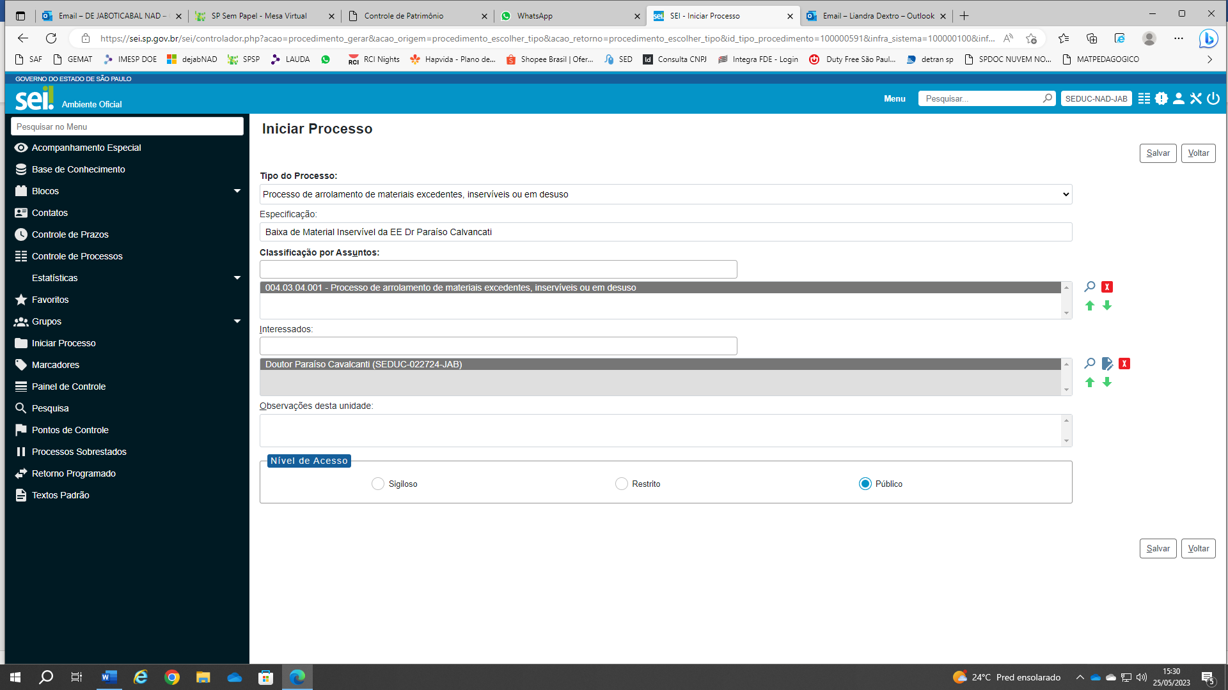

GEROU O Nº DO PROCESSO – ANOTAR O NÚMERO

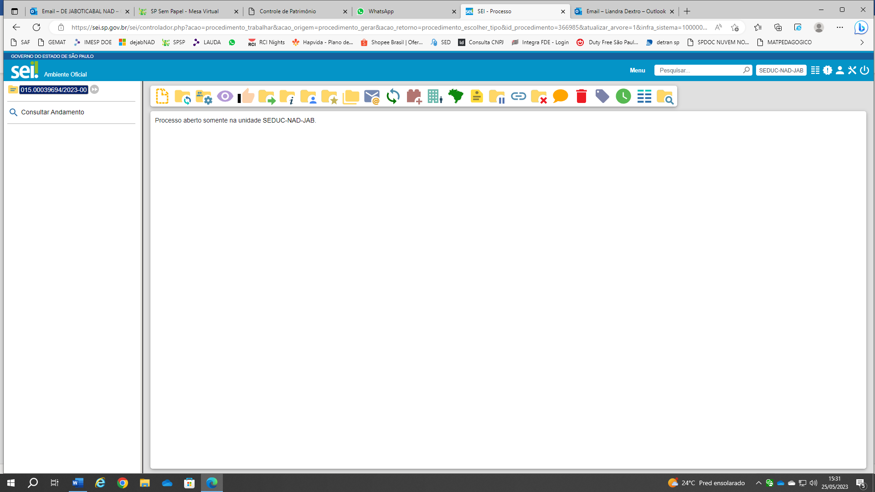

CLICAR NO NÚMERO DO PROCESSO DEIXANDO-O EM AZUL

CLICAR EM INCLUIR DOCUMENTO

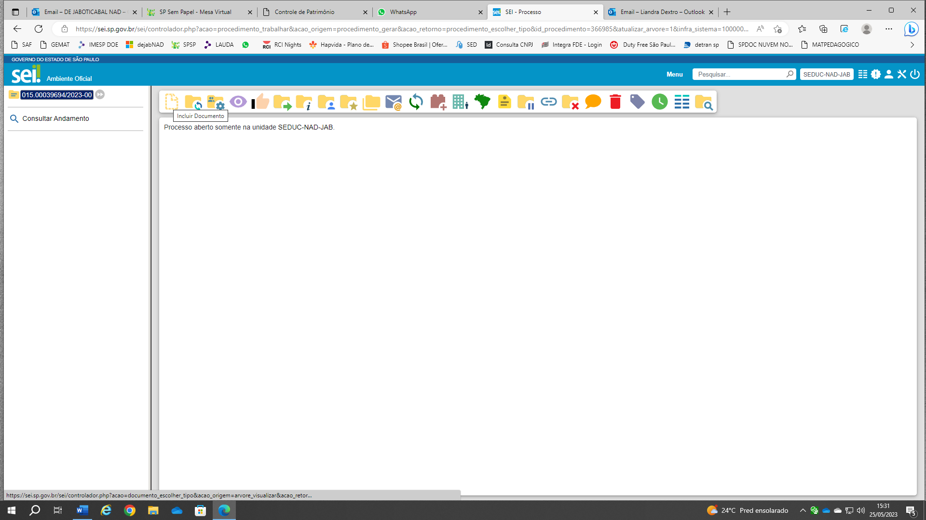

CLICAR EM - EXTERNO

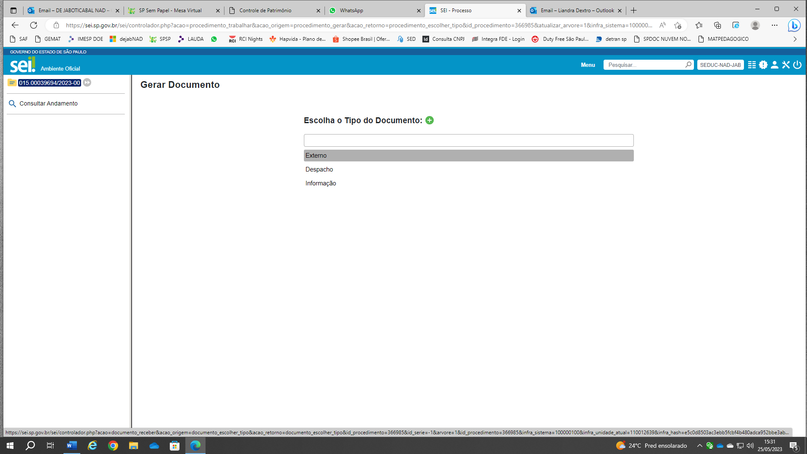

COMPLETAR OS DADOS SOLICITADOS

TIPO DE PROCESSO – DOCUMENTO

DATA – ATUAL

NOME DA ÁRVORE – 1ª ETAPA DE PROC. DE BAIXA U.E.

FORMATO – DIGITALIZADO NESSA UNIDADE

TIPO DE CONFERÊNCIA – CÓPIA SIMPLES

**INTERESSADO – JÁ ESTARÁ O NOME DA U.E.**

NIVEL DE ACESSO – PÚBLICO

CLICAR EM ANEXAR ARQUIVO

**ANEXAR O ARQUIVO REFERENTE A 1ª ETAPA DA DOCUMENTAÇÃO**

SALVAR

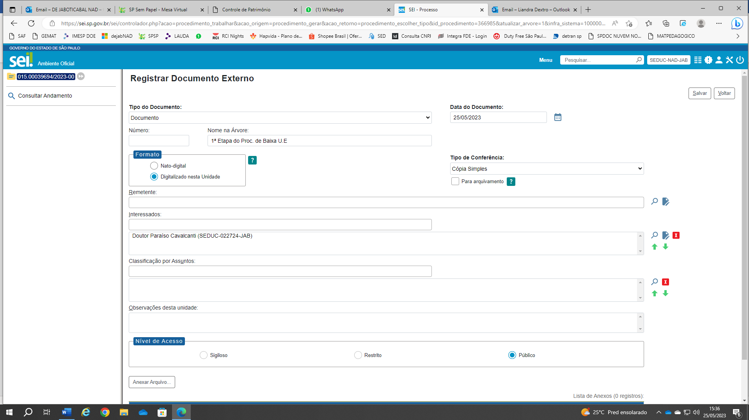

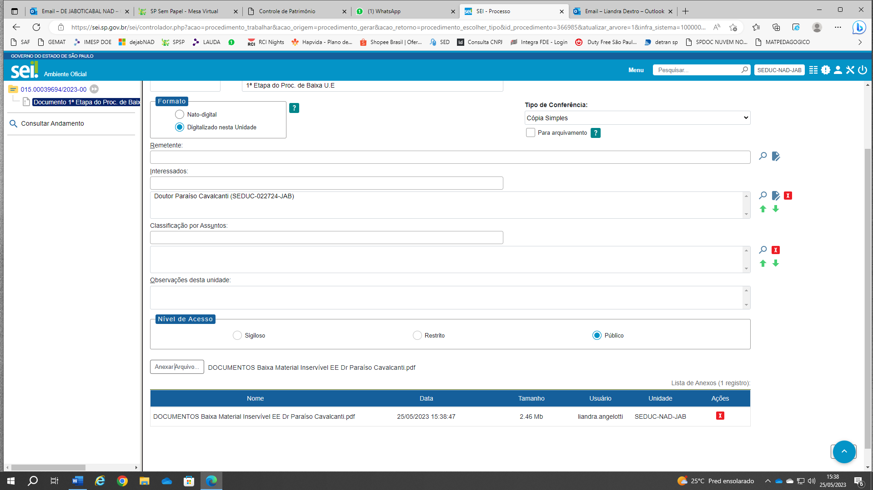

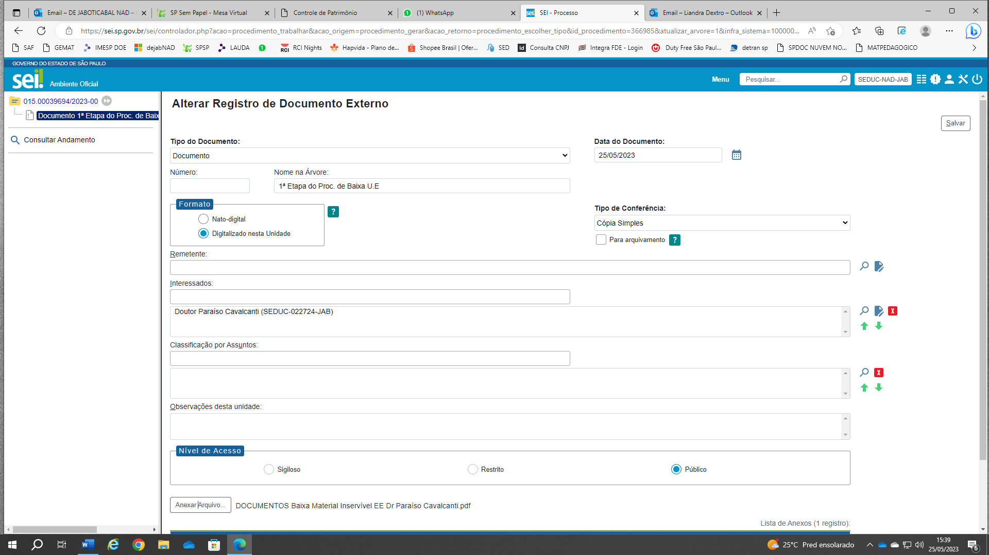

VOLTE NA TELA INICIAL DO PROCESSO

SELECIONE O PROCESSO DEIXANDO-O EM AZUL

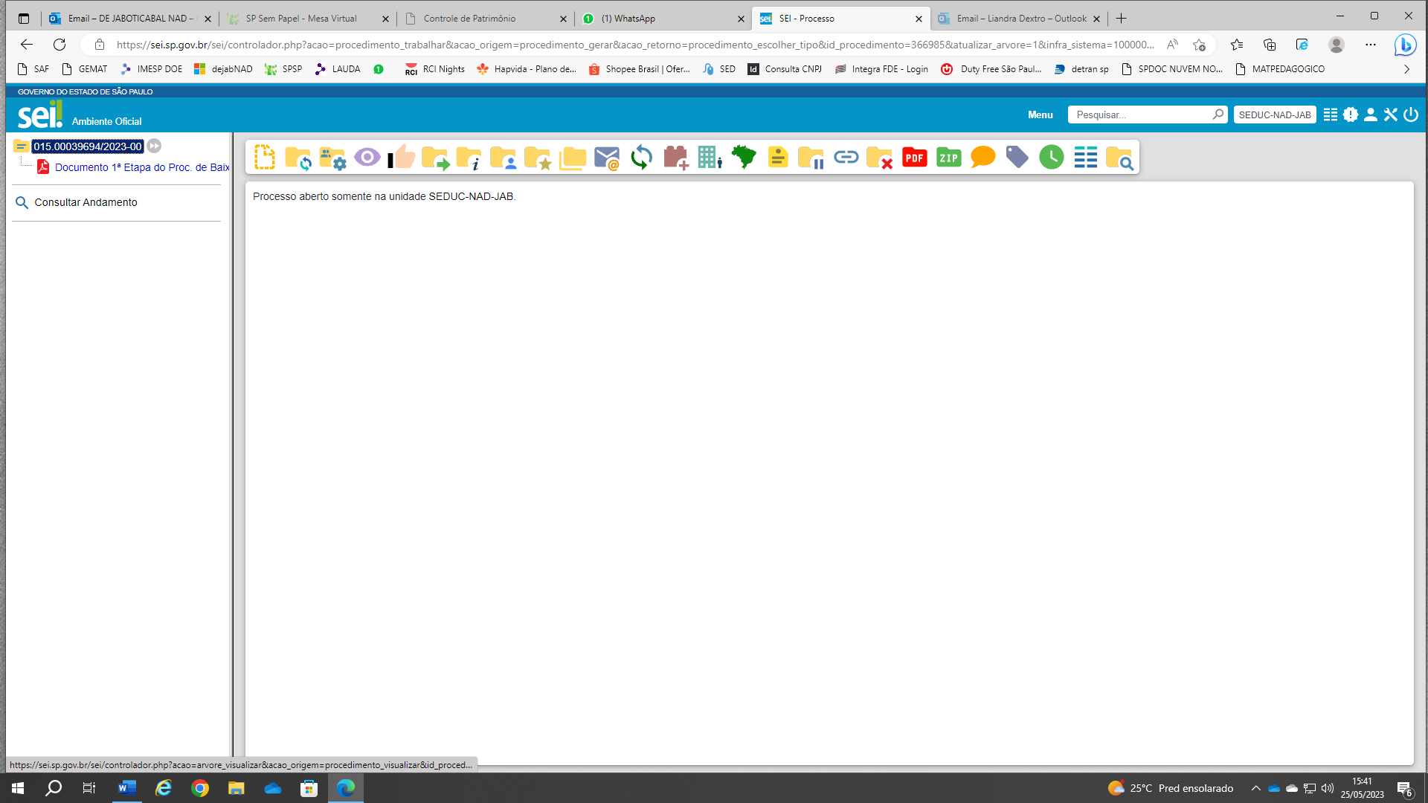

CLIQUE EM ENVIAR PROCESSO NA BARRA

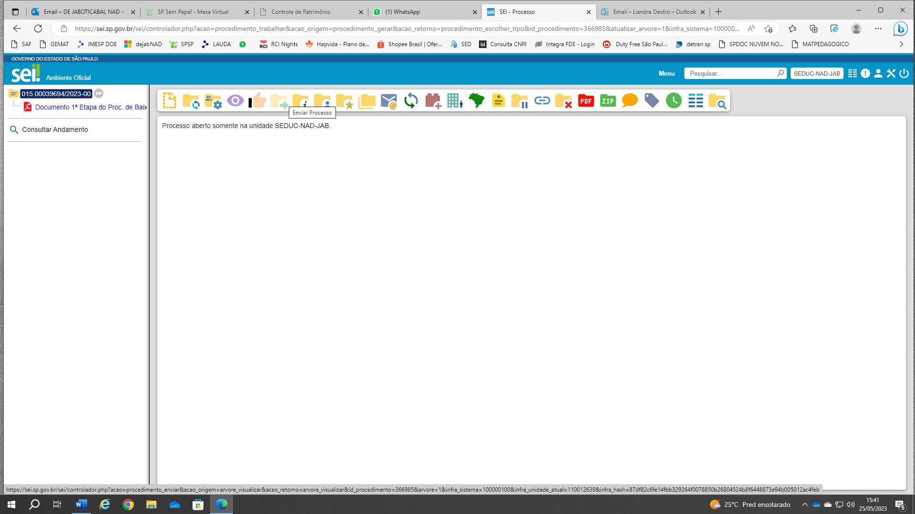

VÁ EM ÓRGÃOS DAS UNIDADES E COLOQUE – SEDUC

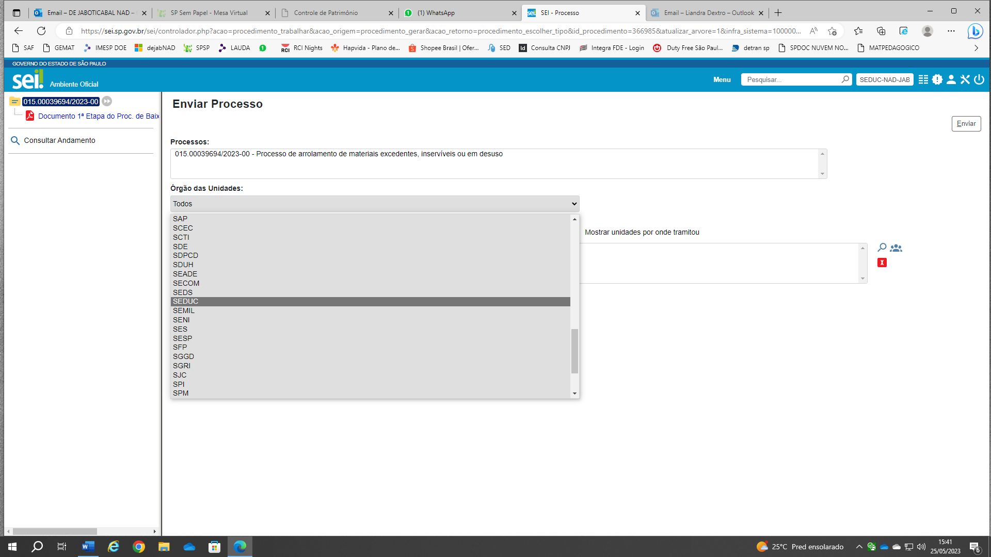

VÁ EM UNIDADES E COLOQUE – JABOTICABAL

**(ABRIRÃO TODOS OS NÚCLEOS E CENTROS PERTENCENTES A DIRETORIA DE ENSINO.**

**PROCURE O NOME DO NÚCLEO DE ADMINISTRAÇÃO E CLIQUE NELE**

Obs:- NÚCLEO DE ADMINISTRAÇÃO - **NAD**

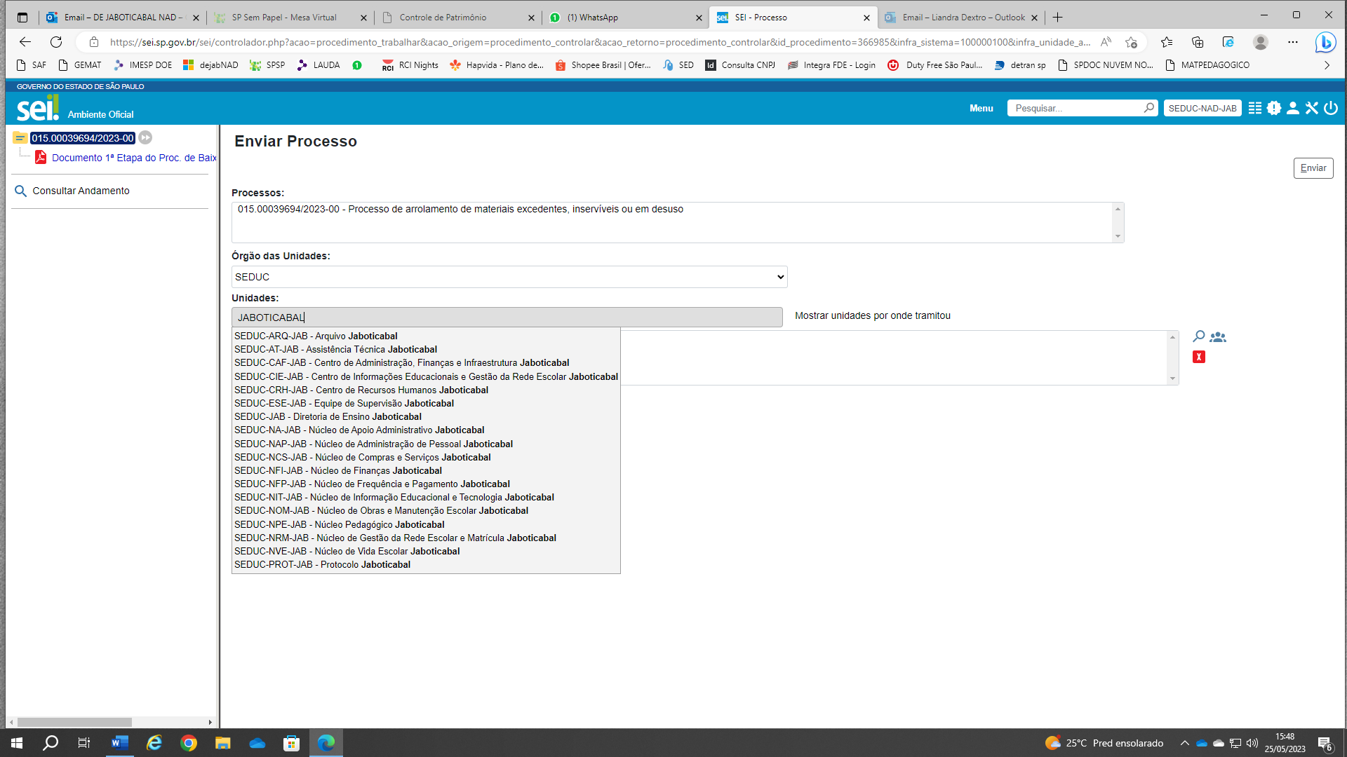

CLIQUE EM ENVIAR

